Jawab Pertanyaan Modul 1

Jelaskan perbedaan System.out.print dan System.out.println pada program di atas!

* System.out.print akan menghasilkan output secara horizontal, sedangkan System.out.printIn akan menghasilkan output secara vertical

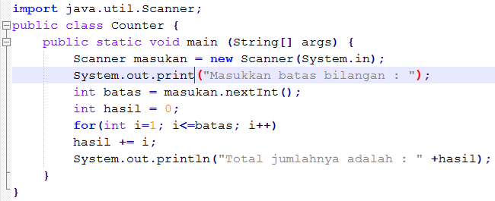

Jelaskan program tersebut!

Program tersebut akan menambahkan setiap angka yang lebih kecil dari batas yang kita input.